Технически Университет Варна

Курсов Проект
По
Системен Анализ
На
Иван Венциславов Василев

Факултетен номер : 17621308 Проветрил : доц.Н.Николов
Специалност : КСТ
Курс : 3
Задание

Да се състави програма за получаване на началното решение на транспортната задача по Метода на северозападния ъгъл със следните входни данни:

 | Склад1 | Склад2 | Склад3 | Капацитет |  |  | Склад1 | Склад2 | Капацитет
Завод1 | 34 | 25 | 14 | 1800 |  | Завод1 | 2 | 4 | 2300
Завод2 | 23 | 15 | 9 | 1200 |  | Завод2 | 5 | 3 | 1900
Завод3 | 27 | 19 | 15 | 1500 |  | Завод3 | 3 | 2 | 2600
Капацитет | 2200 | 1300 | 1000 |  |  | Капацитет | 4000 | 2300

Изискванията към описанието на проекта:

- Записката да съдържа файл на MS Word и презентация за защита на проекта.
- Файлът да съдържа:
- заглавна страница;
- заданието;
- теоретична част: постановка на транспортната задача, каноничен вид, метод на северозападния ъгъл за намиране на началното решение, разпределителен метод. Теорията да се илюстрира с подходящ пример;
- практическа част: описание на алгоритъма чрез формули и блокова схема (да се използват функционалностите на MS Word), входните данни да се прочитат от файл или таблица, изходните резултати да се записват във файл или таблица;
- изводи и заключения;
- използвана литература;
- приложение – сорсът на програмата

- Дата на предаване и защита не по-късно от 18.12.2019 г.

Теоретична част

Математическо програмиране

Това е област от математиката , в която се разработва теорията и числените методи за решаване на екстремални задачи с ограничения . При математическото програмиране се отделя внимание на задачите , свързани с ограничения в областа на изменение на променливите.

Задача на линейното програмиране

Определяне на неотрицателни неизвестни на технологичните процеси , при които стойноста на всяко неизвестно удовлетворяван уравненията на материалния баланс , а величината на печалбата е максимална , се нарича стандартна задача на линейното програмиране.

Привеждане на моделите в каноничен вид

Всяка задача на линейното програмиране може да бъде приведена към каноничен модел , където се минимизира целева функция с линейни ограничения от тип равенства. Ако броя на променливите в задачите на линейното програмиране е n , а на ограниченията m (n > m) , то за получаване на начално решение (n-m) на брой променливи могат да се приравняват на 0 . Останалите m на брой променливи се наричат базисни и лесно могат да бъдат определени от системата ограничения от тип равенства . Ако решението съществува то се нарича базисно .

Транспортна задача : Метод на северозападния ъгъл

Съставя се таблица на производителите и консуматорите , която започва да се попълва от горния ляв ъгъл . В тази клетка се записва стойност , която е минимума от произведеното количество и необходимото за потребление . В зависимост от това , кое количество и необходимото за потребление . В зависимост от това , кое количество е по-малко , се пристъпва към попълване на следващия елемент по ред , като се прилага същия критерий . Определянето на неизвестните по описание метод не изисква въвеждането на допълнителни фиктивни променливи .

Използвана литература: Системен Анализ Ръководство за лабораторни упражнения на Н.Никилов , Д.Генов , А.Иванова , М.Тодорова
Първо решение на задачата :

Балансирана таблица :
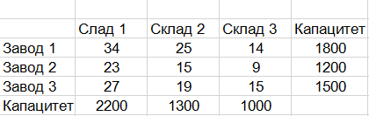

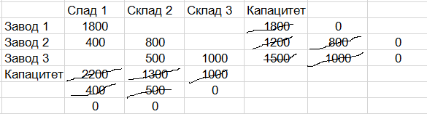

Z1 = (34*1800)+(23*400)+(15*800)+(19*500)+(15*100) = 106900

Не балансирана таблица :
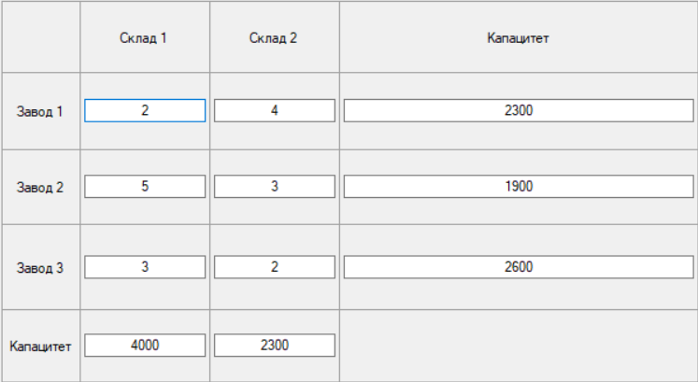

След баласиране :
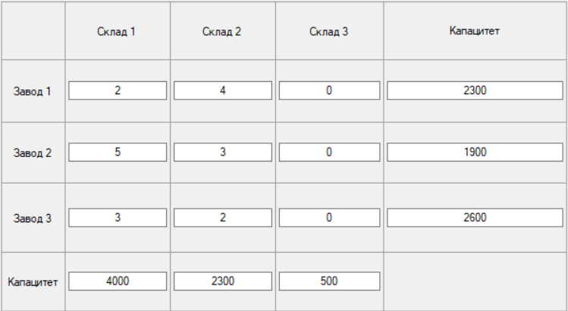

Първо решение :
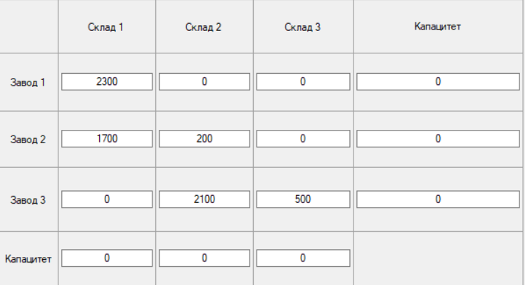

Z1 = (2300*2)+(1700*5)+(200*3)+(2100*2)+(500*0) = 17900

Сорсът на програмата :

Начална страница на програмата:

using System;
using System.Collections.Generic;
using System.ComponentModel;
using System.Data;
using System.Drawing;
using System.Linq;
using System.Text;
using System.Threading.Tasks;
using System.Windows.Forms;

namespace SA_Project
{
public partial class Form1 : Form
{
public Form1()
{
InitializeComponent();
}

private void Form1_Load(object sender, EventArgs e)
{
textBox1.Text += "Изработил - Иван Венциславов Василев." + Environment.NewLine;
textBox1.Text += "Факултетен номер - 17621308" + Environment.NewLine;
textBox1.Text += "Специалност КСТ" + Environment.NewLine;
textBox1.Text += "Семестър : 5" + Environment.NewLine;
textBox1.Text += "Курс : 3" + Environment.NewLine;
}

private void Button1_Click(object sender, EventArgs e)
{
this.Hide();
_3X3 frm2 = new _3X3();
frm2.Show();
}

private void Button2_Click(object sender, EventArgs e)
{
this.Hide();
_3X2 frm3 = new _3X2();
frm3.Show();
}

private void ExitToolStripMenuItem_Click(object sender, EventArgs e)
{
Application.Exit();
}
private void Form1_FormClosing(object sender, FormClosingEventArgs e)
{
if (string.Equals((sender as Button).Name, @"CloseButton"))
{
Application.Exit();
}
else
{

}
}
private const int WS_SYSMENU = 0x80000;
protected override CreateParams CreateParams
{
get
{
CreateParams cp = base.CreateParams;
cp.Style &= ~WS_SYSMENU;
return cp;
}
}

private void ExitToolStripMenuItem1_Click(object sender, EventArgs e)
{
Application.Exit();
}
private void table3X3ToolStripMenuItem_Click(object sender, EventArgs e)
{
this.Hide();
_3X3 frm2 = new _3X3();
frm2.Show();
}

private void table3X2ToolStripMenuItem_Click(object sender, EventArgs e)
{
this.Hide();
_3X2 frm3 = new _3X2();
frm3.Show();
}
}
}

Страницата която изчислява таблицата 3Х2 :

using System;
using System.Collections.Generic;
using System.ComponentModel;
using System.Data;
using System.Drawing;
using System.IO;
using System.Linq;
using System.Text;
using System.Threading.Tasks;
using System.Windows.Forms;

namespace SA_Project
{
public partial class _3X2 : Form
{
List<TextBox> myTextboxList = new List<TextBox>();
List<TextBox> cap_hor = new List<TextBox>();
List<TextBox> cap_ver = new List<TextBox>();
List<TextBox> extraBoxes = new List<TextBox>();
List<decimal> init_value = new List<decimal>();
List<decimal> cap_hor_value = new List<decimal>();
List<decimal> cap_ver_value = new List<decimal>();
decimal hor_check = 0;
decimal ver_check = 0;
decimal Z1 = 0;
string file_path="";
public _3X2()
{
InitializeComponent();
}

private void _3X2_Load(object sender, EventArgs e)
{

myTextboxList.Add(textBox1);
myTextboxList.Add(textBox3);
myTextboxList.Add(textBox5);
myTextboxList.Add(textBox6);
myTextboxList.Add(textBox8);
myTextboxList.Add(textBox9);

cap_hor.Add(textBox11);
cap_hor.Add(textBox12);

cap_ver.Add(textBox4);
cap_ver.Add(textBox7);
cap_ver.Add(textBox10);
}
private const int WS_SYSMENU = 0x80000;
protected override CreateParams CreateParams
{
get
{
CreateParams cp = base.CreateParams;
cp.Style &= ~WS_SYSMENU;
return cp;
}
}
private void Key_Validation(object sender, KeyPressEventArgs e)
{
char c = e.KeyChar;
if (Char.IsDigit(c))
{

}
else
{
MessageBoxButtons buttons = MessageBoxButtons.OK;
MessageBox.Show("Въвеждайте само чифри!", "Системен Анализ", buttons);
e.Handled = true;
}
}

private void button2_Click(object sender, EventArgs e)
{
if (Z1 != 0)
{
MessageBox.Show("Вече имате начално решение");
}
else
{
int hor_pos = 0;
int ver_pos = 0;

if (textBox1.Text.Length > 0 && textBox3.Text.Length > 0 && textBox4.Text.Length > 0
&& textBox5.Text.Length > 0 && textBox6.Text.Length > 0 && textBox7.Text.Length > 0
&& textBox8.Text.Length > 0 && textBox9.Text.Length > 0 && textBox10.Text.Length > 0
&& textBox11.Text.Length > 0 && textBox12.Text.Length > 0)
{

if (hor_check != ver_check)
{
MessageBox.Show("Моля първо балансирайте таблицата");
}
else
{
for (int i = 0; i < myTextboxList.Count; i++)
{
init_value.Add(System.Convert.ToDecimal(myTextboxList[i].Text));
}
for (int i = 0; i < cap_hor.Count; i++)
{
cap_hor_value.Add(System.Convert.ToDecimal(cap_hor[i].Text));
}
for (int i = 0; i < cap_ver.Count; i++)
{
cap_ver_value.Add(System.Convert.ToDecimal(cap_ver[i].Text));
}

for (int i = 0; i < myTextboxList.Count; i++)
{
myTextboxList[i].Text = "0";
}
for (int i = 0; i < cap_hor.Count; i++)
{
cap_hor[i].Text = "0";
}
for (int i = 0; i < cap_ver.Count; i++)
{
cap_ver[i].Text = "0";
}

for (int i = 0; i < myTextboxList.Count; i++)
{
if (cap_hor_value[hor_pos] > 0 && cap_ver_value[ver_pos] > 0)
{
if (cap_ver_value[ver_pos] > cap_hor_value[hor_pos])
{
myTextboxList[i].Text = cap_hor_value[hor_pos].ToString();
cap_ver_value[ver_pos] -= cap_hor_value[hor_pos];
cap_hor_value[hor_pos] = 0;
}
else if (cap_ver_value[ver_pos] < cap_hor_value[hor_pos])
{
myTextboxList[i].Text = cap_ver_value[ver_pos].ToString();
cap_hor_value[hor_pos] -= cap_ver_value[ver_pos];
cap_ver_value[ver_pos] = 0;
}
else if (cap_ver_value[ver_pos] == cap_hor_value[hor_pos])
{
myTextboxList[i].Text = cap_ver_value[ver_pos].ToString();
cap_hor_value[hor_pos] -= cap_ver_value[ver_pos];
cap_ver_value[ver_pos] = 0;
}

hor_pos++;
if (hor_pos == 3)
{
hor_pos = 0;
ver_pos++;
}
}
else
{
hor_pos++;
if (hor_pos == 3)
{
hor_pos = 0;
ver_pos++;
}
}
}

for (int i = 0; i < myTextboxList.Count; i++)
{
Z1 += init_value[i] * (System.Convert.ToDecimal(myTextboxList[i].Text));
}

Z1box.Text = Z1.ToString();

}
}
else
{
MessageBox.Show("Моля популнете всички котии");
}
}

}

private void button3_Click(object sender, EventArgs e)
{
if (hor_check == ver_check)
{
MessageBox.Show("Таблицата е балансирана");
}
else
{
tableLayoutPanel1.ColumnCount = (tableLayoutPanel1.ColumnCount + 1);
tableLayoutPanel1.ColumnStyles.Add(new ColumnStyle(SizeType.AutoSize));
label4.Text = "Склад 3";

Label namelabel = new Label();
namelabel.Text = "Капацитет";
this.Controls.Add(namelabel);

TextBox tb1 = new TextBox();
TextBox tb2 = new TextBox();
TextBox tb3 = new TextBox();
TextBox hor_3 = new TextBox();

cap_hor.Add(hor_3);

cap_ver.Clear();

cap_ver.Add(tb1);
cap_ver.Add(tb2);
cap_ver.Add(tb3);

extraBoxes.Add(textBox4);
extraBoxes.Add(textBox7);
extraBoxes.Add(textBox10);

for (int i = 0; i < extraBoxes.Count; i++)
{
extraBoxes[i].Text = "0";
}

tableLayoutPanel1.Controls.Add(namelabel, 5, (tableLayoutPanel1.RowCount - 5));
namelabel.Anchor = (AnchorStyles.Left | AnchorStyles.Right);
namelabel.TextAlign = ContentAlignment.MiddleCenter;

tableLayoutPanel1.Controls.Add(tb1, 5, (tableLayoutPanel1.RowCount - 4));
tb1.Anchor = ( AnchorStyles.Left | AnchorStyles.Right);
tb1.TextAlign = HorizontalAlignment.Center;

tableLayoutPanel1.Controls.Add(tb2, 5, (tableLayoutPanel1.RowCount - 3));
tb2.Anchor = ( AnchorStyles.Left | AnchorStyles.Right);
tb2.TextAlign = HorizontalAlignment.Center;

tableLayoutPanel1.Controls.Add(tb3, 5, (tableLayoutPanel1.RowCount - 2));
tb3.Anchor = ( AnchorStyles.Left | AnchorStyles.Right);
tb3.TextAlign = HorizontalAlignment.Center;

tableLayoutPanel1.Controls.Add(hor_3, 3, (tableLayoutPanel1.RowCount - 1));
hor_3.Anchor = ( AnchorStyles.Left | AnchorStyles.Right);
hor_3.TextAlign = HorizontalAlignment.Center;

int last_item = cap_hor.Count - 1;
if (hor_check < ver_check)
{
cap_hor[last_item].Text = (ver_check - hor_check).ToString();
}
else
{
cap_hor[last_item].Text = (hor_check - ver_check).ToString();
}

using (TextReader reader = File.OpenText(file_path))
{
string text = reader.ReadLine();
string[] bits = text.Split(' ');

int j = 0;
for (int i = myTextboxList.Count; i < myTextboxList.Count + cap_ver.Count; i++)
{
cap_ver[j].Text = bits[i];
j++;
}
}
hor_check = 0;
ver_check = 0;
for (int i = 0; i < cap_hor.Count; i++)
{
hor_check += System.Convert.ToDecimal(cap_hor[i].Text);
}

for (int i = 0; i < cap_ver.Count; i++)
{
ver_check += System.Convert.ToDecimal(cap_ver[i].Text);
}

myTextboxList.Clear();
myTextboxList.Add(textBox1);
myTextboxList.Add(textBox3);
myTextboxList.Add(textBox4);
myTextboxList.Add(textBox5);
myTextboxList.Add(textBox6);
myTextboxList.Add(textBox7);
myTextboxList.Add(textBox8);
myTextboxList.Add(textBox9);
myTextboxList.Add(textBox10);
}
}

private void exitToolStripMenuItem_Click(object sender, EventArgs e)
{
Application.Exit();
}
private void openFileToolStripMenuItem_Click(object sender, EventArgs e)
{
OpenFileDialog fd = new OpenFileDialog();

if (fd.ShowDialog() == System.Windows.Forms.DialogResult.OK)
{
file_path = fd.FileName;
}

using (TextReader reader = File.OpenText(file_path))
{
string text = reader.ReadLine();
string[] bits = text.Split(' ');

for (int i = 0; i < myTextboxList.Count; i++)
{
myTextboxList[i].Text = bits[i];
}
int j = 0;
for (int i = myTextboxList.Count; i < myTextboxList.Count + cap_ver.Count; i++)
{
cap_ver[j].Text = bits[i];
j++;
}
j = 0;

for (int i = myTextboxList.Count + cap_ver.Count; i < myTextboxList.Count + cap_ver.Count + cap_hor.Count; i++)
{
cap_hor[j].Text = bits[i];
j++;
}

}
for (int i = 0; i < cap_hor.Count; i++)
{
hor_check += System.Convert.ToDecimal(cap_hor[i].Text);
}

for (int i = 0; i < cap_ver.Count; i++)
{
ver_check += System.Convert.ToDecimal(cap_ver[i].Text);
}
}

private void backToolStripMenuItem_Click(object sender, EventArgs e)
{
this.Close();
Form1 frm1 = new Form1();
frm1.Show();
}

private void writeToFileToolStripMenuItem_Click(object sender, EventArgs e)
{
SaveFileDialog saveFileDialog1 = new SaveFileDialog();
if (saveFileDialog1.ShowDialog() == DialogResult.OK)
{
using (Stream s = File.Open(saveFileDialog1.FileName, FileMode.Create))
using (StreamWriter sw = new StreamWriter(s))
{
for (int i = 0; i < myTextboxList.Count; i++)
{
sw.Write(myTextboxList[i].Text + " ");
}

for (int i = 0; i < cap_ver.Count; i++)
{
sw.Write(cap_ver[i].Text + " ");
}
for (int i = 0; i < cap_hor.Count; i++)
{
sw.Write(cap_hor[i].Text + " ");
}
sw.Write("" + Environment.NewLine);
sw.Write("Z1 = " + Z1box.Text);
}
}
}
}
}

Страницата която изчислява 3Х3 таблицата :

using System;
using System.Collections.Generic;
using System.ComponentModel;
using System.Data;
using System.Drawing;
using System.IO;
using System.Linq;
using System.Text;
using System.Threading.Tasks;
using System.Windows.Forms;

namespace SA_Project
{
public partial class _3X3 : Form
{
List<TextBox> myTextboxList = new List<TextBox>();
List<TextBox> cap_hor = new List<TextBox>();
List<TextBox> cap_ver = new List<TextBox>();
List<decimal> init_value = new List<decimal>();
List<decimal> cap_hor_value = new List<decimal>();
List<decimal> cap_ver_value = new List<decimal>();
decimal Z1 = 0;
public _3X3()
{
InitializeComponent();
}

private void _3X3_Load(object sender, EventArgs e)
{
myTextboxList.Add(textBox1);
myTextboxList.Add(textBox3);
myTextboxList.Add(textBox4);
myTextboxList.Add(textBox6);
myTextboxList.Add(textBox7);
myTextboxList.Add(textBox8);
myTextboxList.Add(textBox10);
myTextboxList.Add(textBox11);
myTextboxList.Add(textBox12);

cap_hor.Add(textBox14);
cap_hor.Add(textBox15);
cap_hor.Add(textBox2);

cap_ver.Add(textBox5);
cap_ver.Add(textBox9);
cap_ver.Add(textBox13);
}
private const int WS_SYSMENU = 0x80000;
protected override CreateParams CreateParams
{
get
{
CreateParams cp = base.CreateParams;
cp.Style &= ~WS_SYSMENU;
return cp;
}
}
private void Key_Validation(object sender, KeyPressEventArgs e)
{
char c = e.KeyChar;
if (Char.IsDigit(c) || e.KeyChar == (char)Keys.Back || e.KeyChar == (char)Keys.Enter)
{

}
else
{
MessageBoxButtons buttons = MessageBoxButtons.OK;
MessageBox.Show("Въвеждайте само чифри!", "Системен Анализ", buttons);
e.Handled = true;
}
}

private void button2_Click(object sender, EventArgs e)
{
int hor_pos = 0;
int ver_pos = 0;

if (Z1 != 0)
{
MessageBox.Show("Първо решение на задачата е получено!");
}
else
{
if (textBox1.Text.Length > 0 && textBox3.Text.Length > 0 && textBox4.Text.Length > 0 && textBox5.Text.Length > 0 && textBox6.Text.Length > 0 && textBox7.Text.Length > 0
&& textBox8.Text.Length > 0 && textBox9.Text.Length > 0 && textBox10.Text.Length > 0 && textBox11.Text.Length > 0
&& textBox2.Text.Length > 0 && textBox12.Text.Length > 0 && textBox13.Text.Length > 0 && textBox14.Text.Length > 0 && textBox15.Text.Length > 0)
{

for (int i = 0; i < myTextboxList.Count; i++)
{
init_value.Add(System.Convert.ToDecimal(myTextboxList[i].Text));
}
for (int i = 0; i < cap_hor.Count; i++)
{
cap_hor_value.Add(System.Convert.ToDecimal(cap_hor[i].Text));
}
for (int i = 0; i < cap_ver.Count; i++)
{
cap_ver_value.Add(System.Convert.ToDecimal(cap_ver[i].Text));
}

for (int i = 0; i < myTextboxList.Count; i++)
{
myTextboxList[i].Text = "0";
}
for (int i = 0; i < cap_hor.Count; i++)
{
cap_hor[i].Text = "0";
}
for (int i = 0; i < cap_ver.Count; i++)
{
cap_ver[i].Text = "0";
}

for (int i = 0; i < myTextboxList.Count; i++)
{
if (cap_hor_value[hor_pos] > 0 && cap_ver_value[ver_pos] > 0)
{
if (cap_ver_value[ver_pos] > cap_hor_value[hor_pos])
{
myTextboxList[i].Text = cap_hor_value[hor_pos].ToString();
cap_ver_value[ver_pos] -= cap_hor_value[hor_pos];
cap_hor_value[hor_pos] = 0;
}
else if (cap_ver_value[ver_pos] < cap_hor_value[hor_pos])
{
myTextboxList[i].Text = cap_ver_value[ver_pos].ToString();
cap_hor_value[hor_pos] -= cap_ver_value[ver_pos];
cap_ver_value[ver_pos] = 0;
}
else if (cap_ver_value[ver_pos] == cap_hor_value[hor_pos])
{
myTextboxList[i].Text = cap_ver_value[ver_pos].ToString();
cap_hor_value[hor_pos] -= cap_ver_value[ver_pos];
cap_ver_value[ver_pos] = 0;
}

hor_pos++;
if (hor_pos == 3)
{
hor_pos = 0;
ver_pos++;
}
}
else
{
hor_pos++;
if (hor_pos == 3)
{
hor_pos = 0;
ver_pos++;
}
}
}

for (int i = 0; i < myTextboxList.Count; i++)
{
Z1 += init_value[i] * (System.Convert.ToDecimal(myTextboxList[i].Text));
}

Z1_Box.Text = Z1.ToString();
}
else
{
MessageBox.Show("Please fill all the boxes with values");
}
}

}

private void exitToolStripMenuItem_Click(object sender, EventArgs e)
{
Application.Exit();
}

private void openFileToolStripMenuItem_Click(object sender, EventArgs e)
{
string file_path="";
OpenFileDialog fd = new OpenFileDialog();

if (fd.ShowDialog() == System.Windows.Forms.DialogResult.OK)
{
file_path = fd.FileName;
}

using (TextReader reader = File.OpenText(file_path))
{
string text = reader.ReadLine();
string[] bits = text.Split(' ');

for (int i = 0; i < myTextboxList.Count; i++)
{
myTextboxList[i].Text = bits[i];
}
int j = 0;
for (int i = myTextboxList.Count; i < myTextboxList.Count + cap_ver.Count; i++)
{
cap_ver[j].Text = bits[i];
j++;
}
j = 0;

for (int i = myTextboxList.Count + cap_ver.Count; i < myTextboxList.Count + cap_ver.Count + cap_hor.Count; i++)
{
cap_hor[j].Text = bits[i];
j++;
}

}
}

private void backToolStripMenuItem_Click(object sender, EventArgs e)
{
this.Close();
Form1 frm1 = new Form1();
frm1.Show();
}

private void writeToFileToolStripMenuItem_Click(object sender, EventArgs e)
{
SaveFileDialog saveFileDialog1 = new SaveFileDialog();
if (saveFileDialog1.ShowDialog() == DialogResult.OK)
{
using (Stream s = File.Open(saveFileDialog1.FileName, FileMode.Create))
using (StreamWriter sw = new StreamWriter(s))
{
for(int i = 0; i < myTextboxList.Count; i++)
{
sw.Write(myTextboxList[i].Text + " ");
}
for(int i = 0; i < cap_ver.Count; i++)
{
sw.Write(cap_ver[i].Text + " ");
}
for (int i = 0; i < cap_hor.Count; i++)
{
sw.Write(cap_hor[i].Text + " ");
}
sw.Write("" + Environment.NewLine);
sw.Write("Z1 = " + Z1_Box.Text);
}
}
}
}
}

